Dari pohon keluarga di bawah ini, tuliskan suatu program dalam bahasa Prolog yang menyatakan predikat anak, perempuan,laki-laki. Kemudian dari predikat ini buatlah relasi orang tua, saudara laki-laki, saudara perempuan, paman, bibi, kakek, nenek, sepupu.

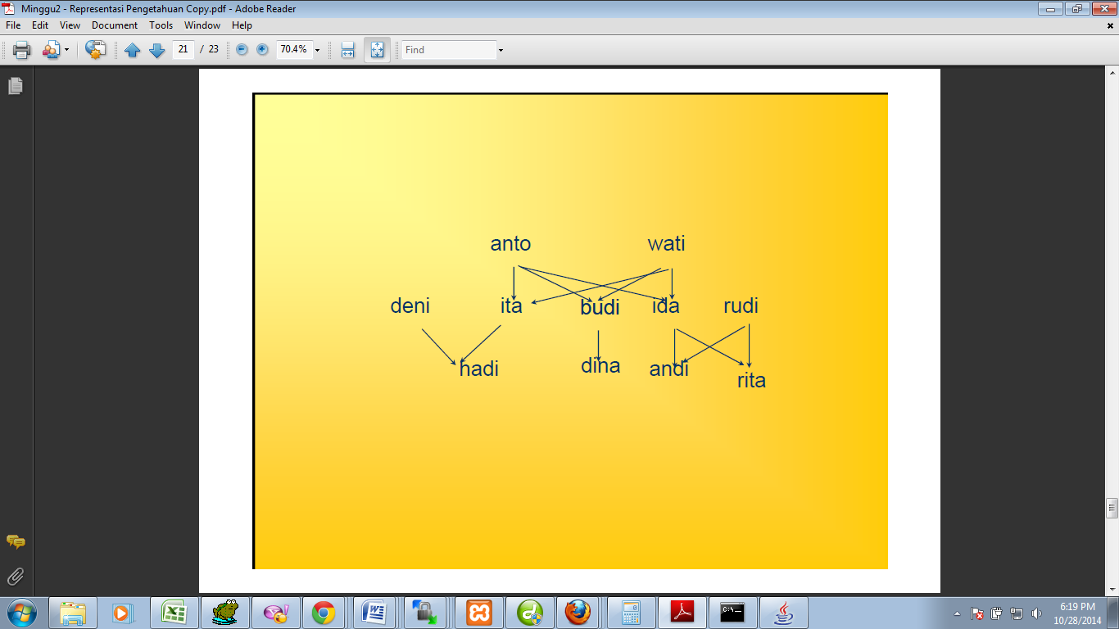

**JAWABAN**

1. Script Program :

lk(anto).

lk(deni).

lk(budi).

lk(rudi).

lk(hadi).

lk(andi).

pr(wati).

pr(ita).

pr(ida).

pr(dina).

pr(rita).

anklk(anto,budi).

anklk(wati,budi).

anklk(deni,hadi).

anklk(ita,hadi).

anklk(ida,andi).

anklk(rudi,andi).

ankpr(anto,ita).

ankpr(anto,ida).

ankpr(wati,ita).

ankpr(wati,ida).

ankpr(budi,dina).

ankpr(ida,rita).

ankpr(rudi,rita).

suami(wati,anto).

suami(ita,deni).

suami(ida,rudi).

orangtua(A,B):-anklk(B,A).

orangtua(A,B):-ankpr(B,A).

sdrlk(C,D):-orangtua(C,E),anklk(E,D),lk(E).

sdrpr(C,D):-orangtua(C,E),ankpr(E,D),pr(E).

paman(F,G):-orangtua(F,H),sdrlk(H,G).

bibi(F,G):-orangtua(F,H),sdrpr(H,G).

sepupulk(I,S):-paman(I,T),anklk(T,S).

sepupupr(I,S):-bibi(I,T),ankpr(T,S).

kakek(J,K):-orangtua(J,L),orangtua(L,K),lk(K).

nenek(J,K):-orangtua(J,L),orangtua(L,K),pr(K).

1. Relasi

Orang Tua:

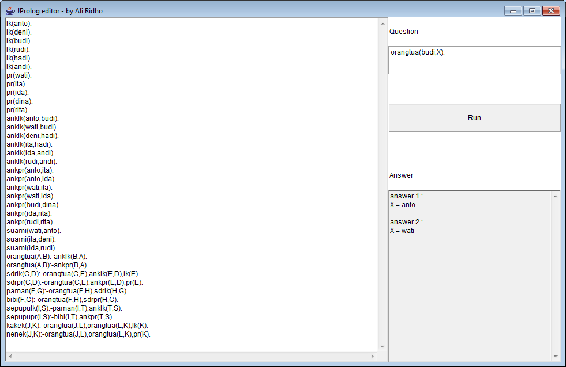

Saudara Laki-laki

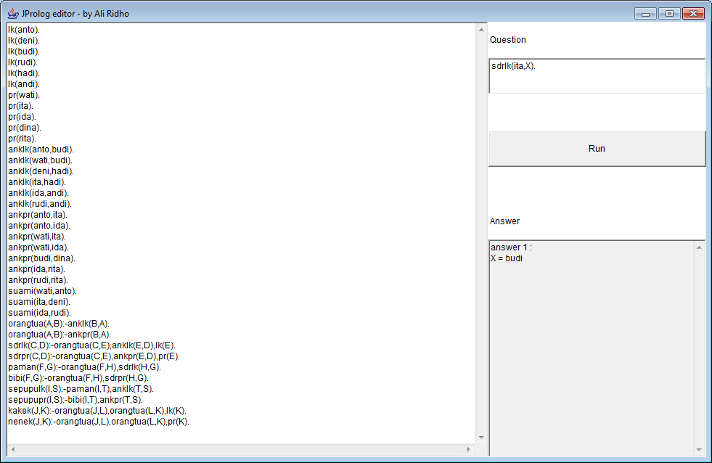

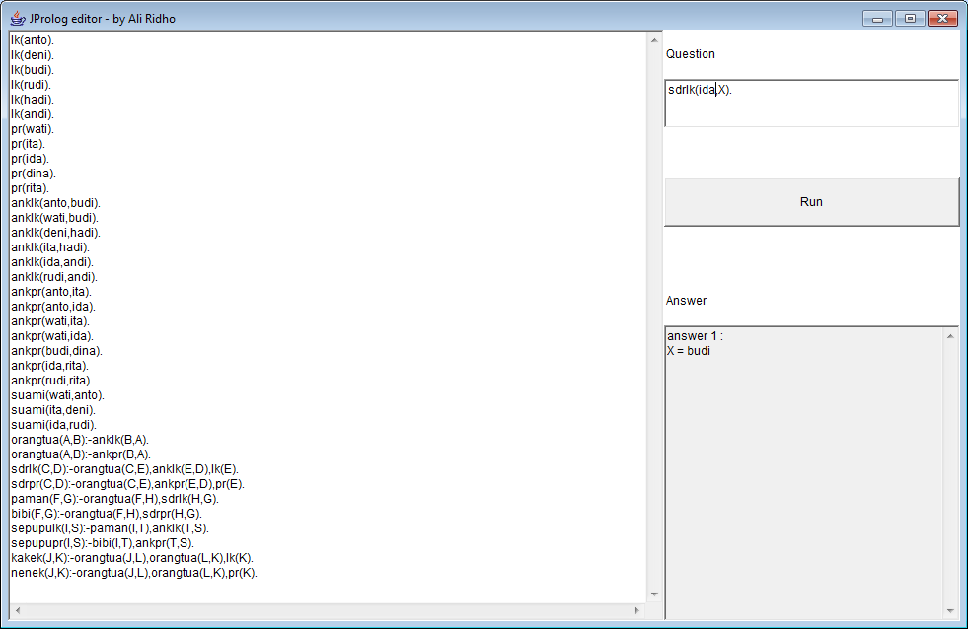

Saudara Perempuan

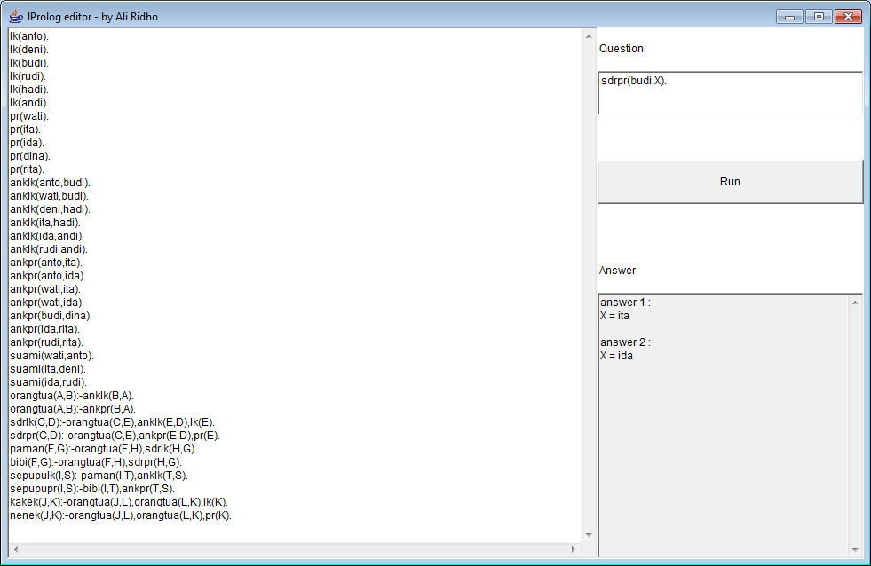

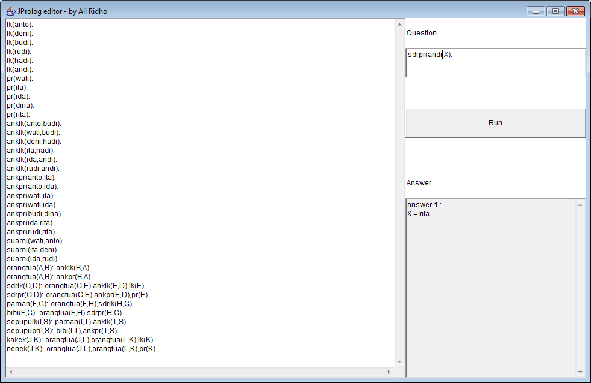

Paman

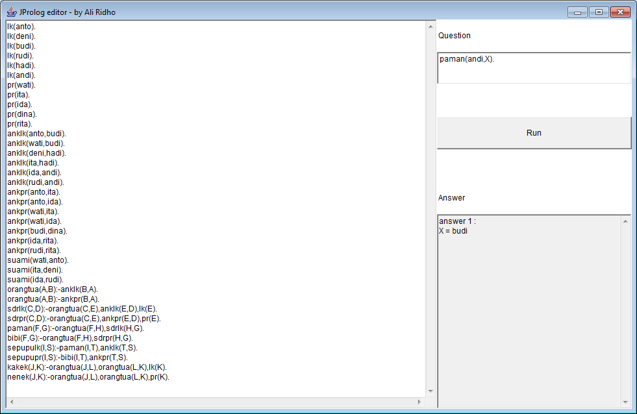

Bibi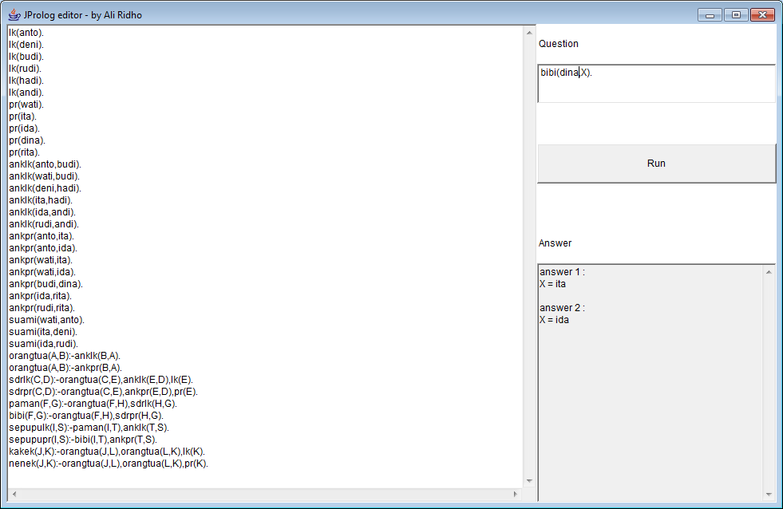

Kakek

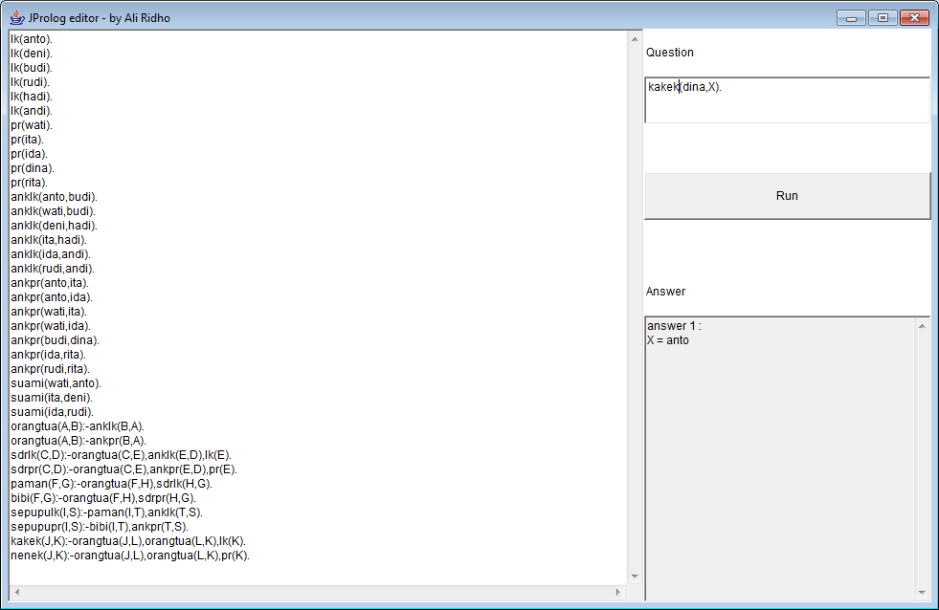

Nenek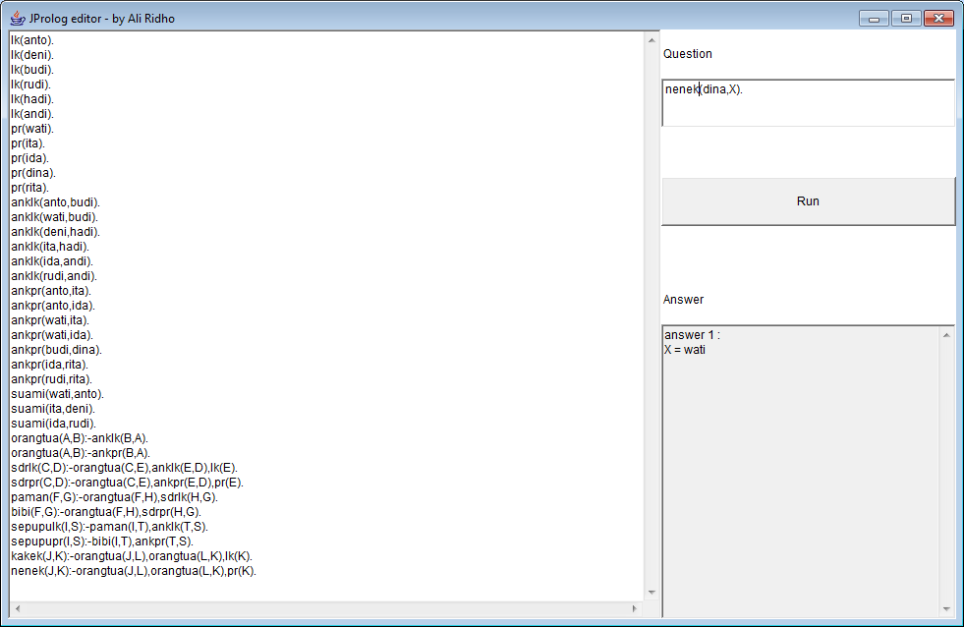

Sepupu

